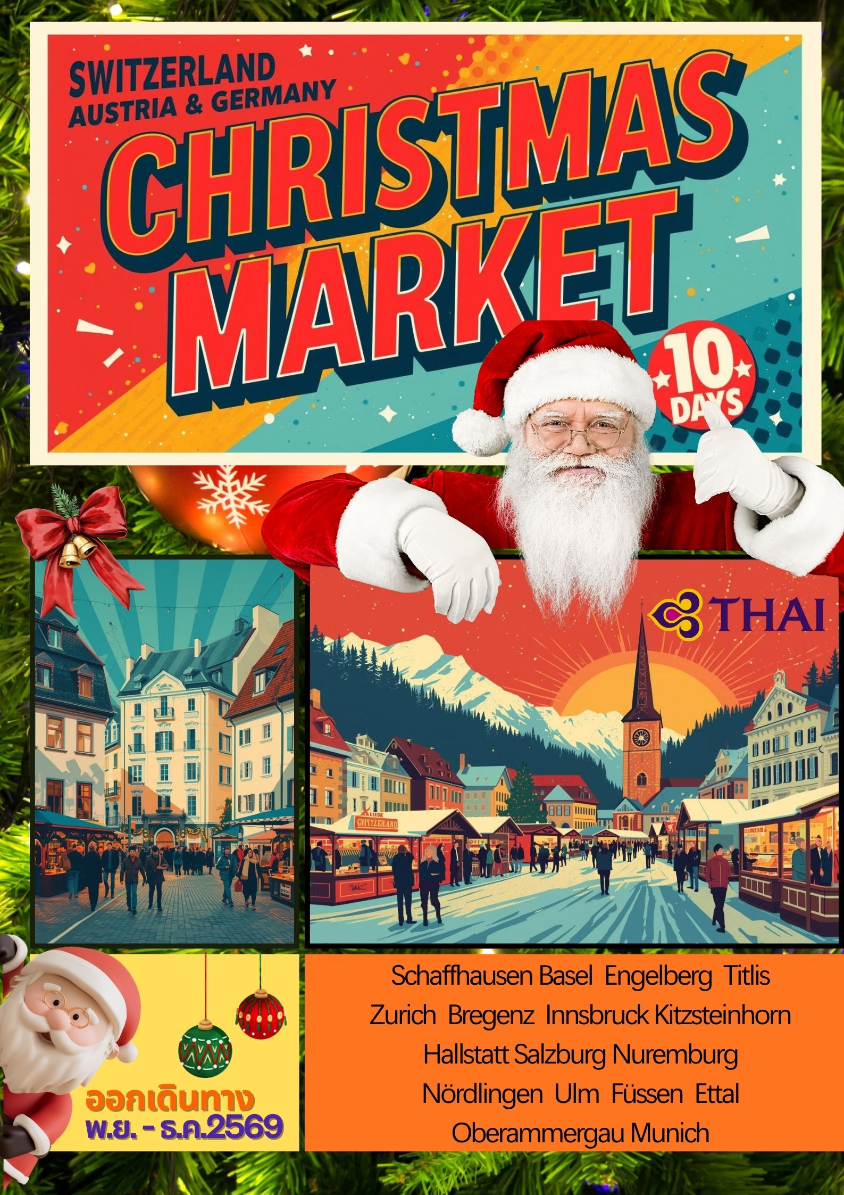

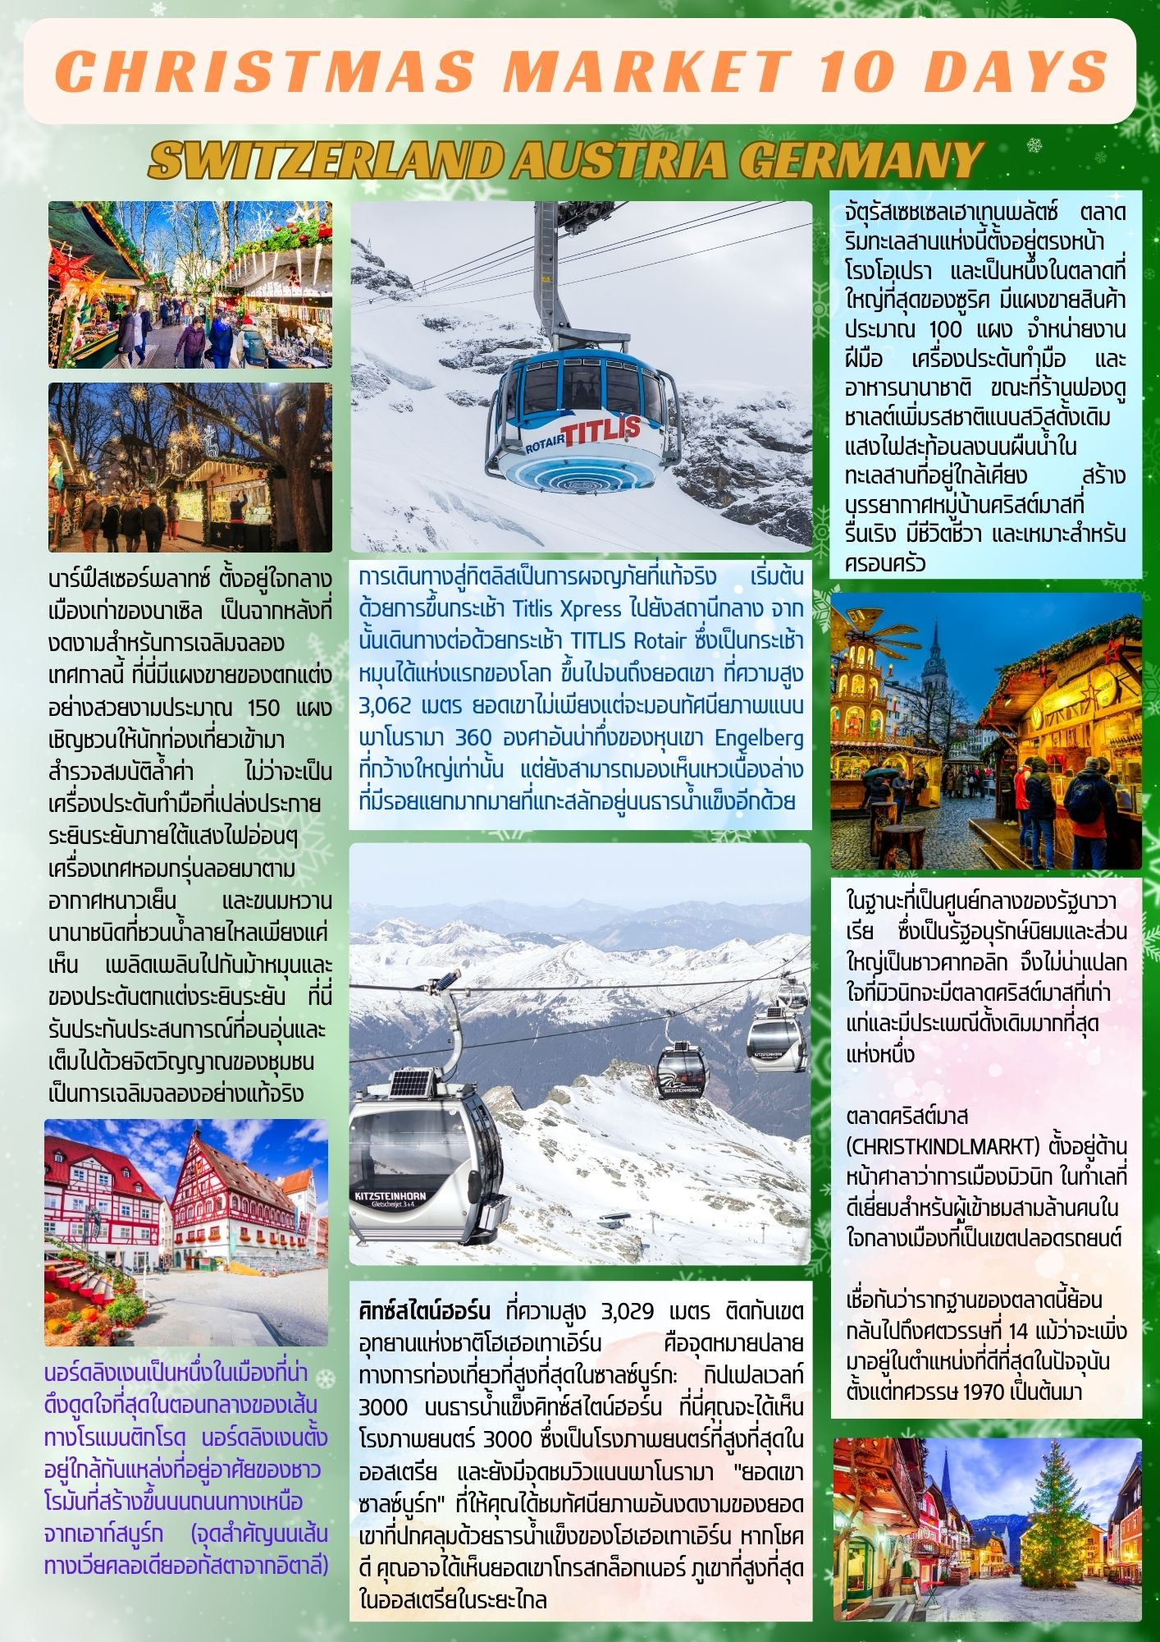

วันแรกของการเดินทาง(1) ท่าอากาศยานสุวรรณภูมิ – สนามบินซูริค
22.00 คณะพร้อมกัน ณ ท่าอากาศยานสุวรรณภูมิ ชั้น 4 แถว H/J เคาน์เตอร์สายการบินไทย แอร์เวย์ โดยมีเจ้าหน้าที่บริษัทฯคอยอำนวยความสะดวก
วันที่สองของการเดินทาง(2) ซูริค – น้ำตกไรน์ – ล่องเรือทะเลสาบลูเซิร์น
บาเซิล – ตลาดคริสต์มาส “บาเฟือร์สเซอร์พลาตซ์”
01.05 เหินฟ้าสู่เมืองซูริค ประเทศสวิตเซอร์แลนด์ โดยสายการบินไทยเที่ยวบินที่ TG940 (บินตรงสู่ซูริค)
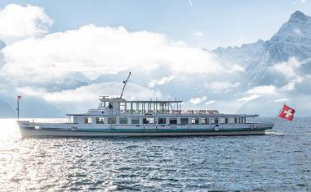
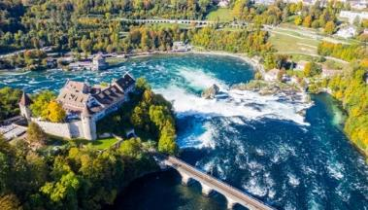
07.50 ถึงสนามบินซูริค หลังผ่านพิธีการด้านศุลกากรและรับสัมภาระเรียบร้อยแล้ว นำคณะออกเดินทางเข้าสู่“เมืองซาฟเฮาส์เซ่น” Schaffhausen เมืองชายแดนเยอรมัน-สวิสฯ ชมความสวยงามของ “น้ำตกไรน์” (Rhine Falls) ซึ่งเกิดจากแม่น้ำไรน์สายน้ำนานาชาติที่สำคัญที่สุดในยุโรป แม่น้ำแห่งนี้เกิดขึ้นจากการละลายของหิมะจากเทือกเขาแอลป์เริ่มจากเป็นลำธารเล็กๆ ผ่านลิคเท่นสไตน์เข้าสู่ทะเลสาบคอนสแตนท์ ที่กั้นพรหมแดนระหว่างสวิตเซอร์แลนด์กับเยอรมันนี ส่วนที่ล้นไหลออกจากทะเลสาบคอนสแตนท์ก่อกำเนิดแม่น้ำไรน์สายใหญ่ ไหลผ่านหน้าผาสูงชันที่เมืองซาฟเฮาส์เซ่นเกิดเป็น “น้ำตกไรน์ที่สวยงามที่สุดในยุโรปกลาง” จากนั้นเดินทางสู่เมืองลูเซิร์น นำท่าน “ล่องเรือทะเลสาบลูเซิร์น” หรือ ทะเลสาบเวียวาลด์สแตร์ทเตอร์ (ทะเลสาบสี่พันธรัฐ) ซึ่งได้ชื่อว่าสวยสุดในสวิตเซอร์แลนด์มีขนาดใหญ่เป็นอันดับที่ 4 ของประเทศสวิตเซอร์แลนด์ มีความงดงามของทัศนียภาพอยู่ท่ามกลางหุบเขา โอบล้อมด้วยยอดเขาริกิและยอดเขาพิลาตุส ทำให้วิวทิวทัศน์ดูงดงามยิ่งขึ้นซึ่งเป็นทะเลสาบที่สวยงาม ตั้งอยู่ท่ามกลางหุบเขา มองไปทางไหน ก็จะเห็นภูเขาโอบล้อมเพื่อชมความงามของบ้านเรือนบนเนินเขาตลอดสองฝั่งที่สวยงามน่ารัก ท่ามกลางบรรยากาศที่สุดแสนโรแมนติค
เที่ยง บริการอาหารกลางวัน ณ ภัตตาคาร
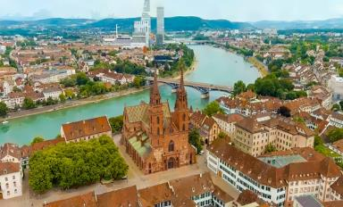
บ่าย หลังอาหารเดินทางสู่เมืองบาเซิล (97 กม.) เมืองที่ใหญ่เป็นอันดับสามของสวิตเซอร์แลนด์ ลองจากซูริคและเจนีวา โดดเด่นด้วยวัฒนธรรมและสถาปัตยกรรม เมืองแห่งวัฒนธรรมและในขณะเดียวกันก็เป็นมหานครที่เจริญรุ่งเรืองริมแม่น้ำไรน์ เดินเล่นชมเมืองเก่าของบาเซิลที่เต็มไปด้วยตรอกซอกซอยที่งดงามและน้ำพุมากกว่า 200 แห่ง สถานที่สำคัญ ได้แก่ ศาลากลางและมหาวิหาร จากจุดชมวิว Basler Pfalz ที่สามารถมองเห็นเมืองเก่าไปจนถึงจุดที่สามประเทศมาบรรจบกัน ชมมหาวิหารบาเซิล (Basler Münster) ซึ่งสร้างขึ้นระหว่างปี 1019 ถึง 1500 ในสไตล์โรแมนติกและโกธิก เป็นแลนด์มาร์คที่มีชื่อเสียงที่สุดในบาเซิล ด้วยกำแพงหินทรายสีแดง กระเบื้องหลังคาสีสันสดใส และหอคอยคู่ ไม่มีอาคารใดประดับประดาเมืองบาเซิลได้งดงามเท่ามหาวิหารแห่งนี้ เก็บภาพสะพานมิทเทิลเร บรุคเคอ (Mittlere Brücke) สะพานแห่งนี้เปิดใช้งานในปี 1226 และเป็นหนึ่งในสะพานข้ามแม่น้ำไรน์ที่เก่าแก่ที่สุดระหว่างทะเลสาบคอนสแตนซ์และทะเลเหนือ
ค่ำ บริการอาหารเย็น ณ ภัตตาคาร
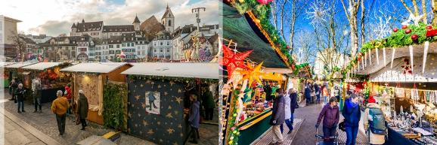

หลังอาหารนำท่านเดินเล่นชมตลาดคริสต์มาสบาเซิล ซึ่งเคยได้รับการประกาศให้เป็น “ตลาดคริสต์มาสที่ดีที่สุดประจำปี 2021” โดย “European Best Destinations” นำท่านเข้าสู่ “จัตุรัสบาเฟือร์สเซอร์พลาตซ์” (Barfüsserplatz) เป็นหนึ่งใน “ตลาดคริสต์มาสที่สวยงามและใหญ่ที่สุด” ใน

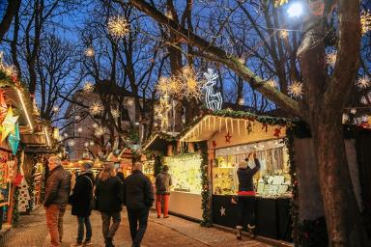
สวิตเซอร์แลนด์ แผงขายของมากมายที่ตั้งอยู่บนจัตุรัส หรืออิสระกับการเดินเล่นบริเวณตลาดคริสต์มาสที่ “จัตุรัสมุนสเตอร์พลาทซ์” (Münsterplatz) เป็นไฮไลต์ของเทศกาลคริสต์มาสในเมืองบาเซิลมาตั้งแต่ปี 2011 ต้นคริสต์มาสที่ตกแต่งอย่างงดงามอยู่หน้ามหาวิหารบาเซิล (Basel Minster) แผงขายของในตลาดที่ตั้งอยู่ใต้ต้นไม้ที่ประดับประดาอย่างสวยงามด้วยลูกบอลหิมะเรืองแสง มีสินค้า อาหาร และเครื่องดื่มให้เลือกมากมาย
ที่พัก: RADISSON BLU BASEL หรือที่พักระดับใกล้เคียง
วันที่สามของการเดินทาง(3) บาเซิล – ยอดเขาทิตลิส – Truebsee Snow Park
ซูริค – ตลาดคริสต์มาสซูริค
เช้า บริการอาหารเช้าที่ห้องอาหารของโรงแรม
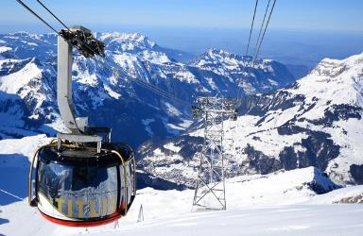
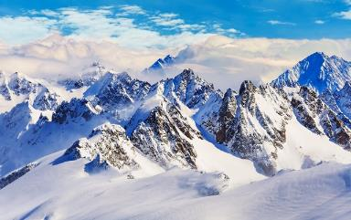
หลังอาหารเดินทางสู่เมืองเอ็งเกลเบิร์ก (Engelberg) จากนั้นนำท่านขึ้นกระเช้า Titlis Xpress ไปยังสถานีกลาง จากนั้นเดินทางต่อด้วยกระเช้า TITLIS Rotair กระเช้าลอยฟ้าแห่งแรกของโลกที่หมุนได้ 360 องศา รอบแกนของตัวเอง ขึ้นไปจนถึงยอดเขาทิตลิส ที่ความสูง 3,062 เมตร ภูเขาติทลิสใน สูง 3,238 เมตรเหนือระดับน้ำทะเล เป็นหนึ่งในยอดเขาแอลป์ที่เข้าถึงได้ง่ายที่สุดของประเทศ ยอดเขาไม่เพียงแต่จะมอบทัศนียภาพแบบพาโนรามา 360 องศาอันน่าทึ่งของหุบเขา ที่กว้างใหญ่เท่านั้น แต่ยังสามารถมองเห็นเหวเบื้องล่างที่มีรอยแยกมากมายที่ประดับอยู่บนธารน้ำแข็งอีกด้วย เดินข้ามสะพานแขวนที่สูงที่สุดในยุโรป (Titlis Cliff Walk) สะพานทอดยาว 100 เมตร โดยมีเหวสูงชัน 500 เมตรอยู่เบื้องล่างที่ความสูง 3,041 เมตรเหนือระดับน้ำทะเล นี่คือการผจญภัยที่น่าตื่นเต้นที่ท่านจะ รู้สึกเหมือนยืนอยู่เหนือเมฆ และรางวัลที่ได้รับคือทัศนียภาพของเทือกเขาแอลป์อันงดงามอลังการ เข้าสู่ถ้ำธารน้ำแข็งทิทลิส ที่ซ่อนตัวอยู่ใต้ผิวน้ำแข็งลึก 20 เมตร เป็นอุโมงค์น้ำแข็งยาว 150 เมตร ภายใน ผนังน้ำแข็งสีฟ้าอายุ 5,000 ปี สร้างแสงเรืองรองเหนือจริง โดยมีแสงไฟอ่อนๆ ส่องสว่างภายในอุโมงค์ อุณหภูมิภายในถ้ำคงที่อยู่ที่ -1.5°C ตลอดทั้งปี
เที่ยง บริการอาหารกลางวัน ณ ภัตตาคาร
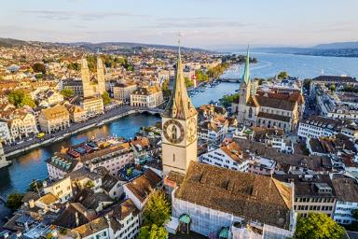
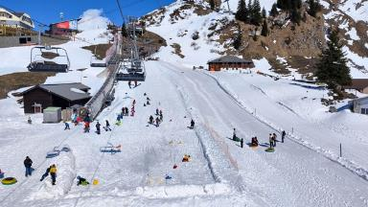
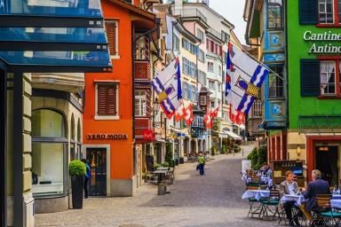
บ่าย หลังอาหารนั่งกระเช้าลงสู่สถานีทรุบซี (Trübsee) จุดแวะพักริมทะเลสาบอัลไพน์ อิสระให้ท่านได้ลองสัมผัสกิจกรรมฤดูหนาว “Trubsee Snow Park” (ไม่รวมในราคาทัวร์) เช่น Balancer, หรือ Snowtube สมควรแก่เวลานั่งกระเช้าลงสู่เอ็งเกลเบิร์ก จากนั้นเดินทางเข้าสู่กรุงซูริค (Zurich) ตั้งอยู่ท่ามกลางทิวทัศน์เทือกเขาแอลป์ทางตะวันตกเฉียงเหนือของทะเลสาบซูริค ไม่เพียงแต่เป็นเมืองที่ใหญ่ที่สุดของสวิตเซอร์แลนด์เท่านั้น แต่ยังเป็นเมืองหลวงของรัฐซูริค และศูนย์กลางการเงิน, เศรษฐกิจและ การธนาคารของยุโรปซึ่งมอบชีวิตชีวาให้แก่ประเทศสวิตเซอร์แลนด์ เมืองแห่งนี้ตั้งอยู่ริมฝั่ง “แม่น้ำลิมแม็ท” เสน่ห์ของเมืองเก่าซูริค หรือที่รู้จักกันในชื่อ “นีเดอร์ดอร์ฟ” หรือ “ดอร์ฟลี” เป็นย่านที่มีเสน่ห์โดดเด่นด้วยตรอกซอกซอยคดเคี้ยวปลอดรถยนต์ ที่นี่จะได้พบกับโบสถ์เก่าแก่ชื่อกรอสส์มุนสเตอร์ รวมถึงร้านหนังสือ ร้านบูติก และสตูดิโอหัตถกรรมมากมาย นีเดอร์ดอร์ฟเป็นสวรรค์แห่งการช้อปปิ้งและสถาปัตยกรรมที่ควรสำรวจด้วยการเดินเท้า เมื่อพระอาทิตย์ตกดิน ที่นี่จะเปลี่ยนเป็นแหล่งรวมสถานบันเทิงยามค่ำคืนที่คึกคัก นำเสนอการผสมผสานที่เป็นเอกลักษณ์ระหว่างประวัติศาสตร์และความทันสมัย
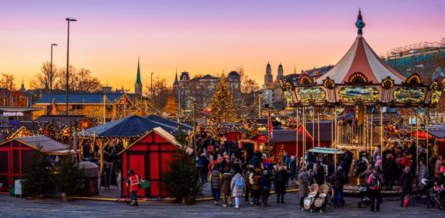

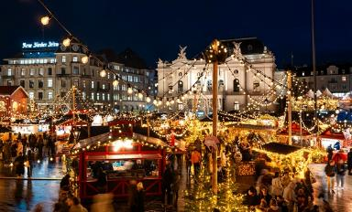
ค่ำ บริการอาหารเย็น ณ ภัตตาคาร
หลังอาหารนำท่านเข้าสู่บรรยากาศของ “ตลาดคริสต์มาสซูริค” ตามอัธยาศัย โดยในเดือนธันวาคม เมืองทั้งเมืองจะกลายเป็นดินแดนแห่งเทศกาลที่เต็มไปด้วยความสนุกสนาน ซูริคจะกลายเป็นดินแดนมหัศจรรย์แห่งแสงไฟ
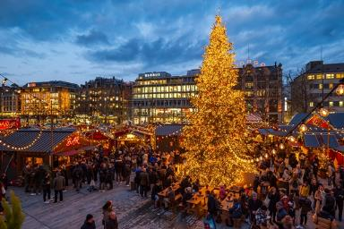
ระยิบระยับ พร้อมด้วยกระท่อมไม้มากมายสำหรับตลาดคริสต์มาส เป็นเมืองที่มีชีวิตชีวา แต่ก็มีร้านอาหารบรรยากาศอบอุ่น กิจกรรมเฉลิมฉลอง และสิ่งต่างๆ ให้ทำมากมายในช่วงฤดูหนาว ตลาดครสิต์มาสแห่งนี้ตั้งอยู่ในย่าน นีเดอร์ดอร์ฟ (Niederdorf) โดยมีแผงขายสินค้ามากมายกระจายอยู่ทั่วใจกลางเมืองเก่า การเดินเล่นที่นี่งดงามมาก บริเวณนี้เป็นหนึ่งในสวรรค์สำหรับการช้อปปิ้ง ดังนั้นการผสมผสานการช้อปปิ้งในร้านค้าของซูริคกับแผงขายสินค้าในตลาด และอีกหนึ่งไฮไลท์คือ “จัตุรัสเซชเซลเฮาเทนพลัตซ์” (Sechseläutenplatz) จัตุรัสแห่งนี้จะถูกตกแต่งอย่างสวยงามด้วยศูนย์อาหารขนาดใหญ่ ต้นคริสต์มาสสูง 15 เมตร (49 ฟุต) และกองไฟขนาดเล็กกระจายอยู่ทั่วบริเวณ เพื่อให้ความอบอุ่นขณะเพลิดเพลินกับพื้นที่
ที่พัก: RADISSON BLU BASEL หรือที่พักระดับใกล้เคียง
วันที่สี่ของการเดินทาง(4) ซูริค – เบรเกนซ์ – นั่งกระเช้าชมวิวฟานเดอร์
อินซ์บรูค – ตลาดคริสต์มาสอินซ์บรูค
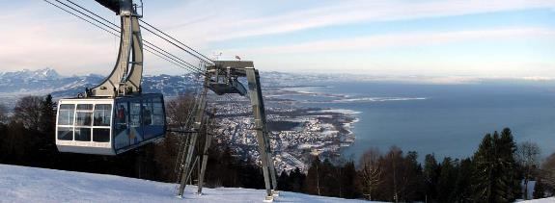
เช้า บริการอาหารเช้า ที่ห้องอาหารของโรงแรม
หลังอาหารเดินทางสู่เมือง “เบรเกนซ์” (Bregenz) (122 กม.) ในเมืองหลวงของรัฐโวราร์ลแบร์ก ประเทศออสเตรีย นำท่านนั่งกระเช้าไฟฟ้าฟานเดอร์ (Pfänder) ขึ้นไปยังยอดเขาสูง 1,064 เมตร ได้อย่างรวดเร็วและสะดวกสบาย ทิวทัศน์พาโนรามาอันเป็นเอกลักษณ์ที่มองเห็นทะเลสาบคอนสแตนซ์ทั้งหมด รวมถึงยอดเขาแอลป์กว่า 240 ยอดในออสเตรีย เยอรมนี และสวิตเซอร์แลนด์ ทำให้ Pfänder เป็นจุดชมวิวที่มีชื่อเสียงที่สุดในภูมิภาคเบรเกนซ์และเบรเกนเซอร์วัลด์
เที่ยง บริการอาหารกลางวัน ณ ภัตตาคาร
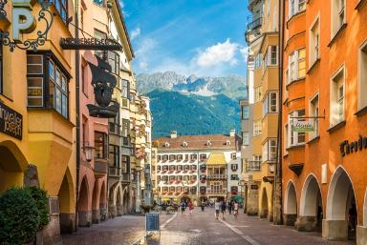
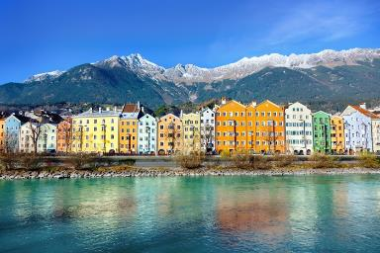
บ่าย หลังอาหารเดินทางสู่ “เมืองอินซ์บรูกซ์” (Innsbruck) (187 กม.) เมืองท่องเที่ยวในแคว้นทิโรล แห่งลุ่มแม่น้ำอินน์ที่มีอายุกว่า 800 ปี อดีตเคยเป็นศูนย์กลางทางการค้าบนถนนสายโรมัน Via Cuaudla Augusta ตั้งอยู่ใจกลางเทือกเขาแอลป์ซึ่งเป็น แหล่งสกีเป็นที่รู้จักกัน ดีของชาวยุโรป จนได้รับความไว้วางใจให้เป็นเจ้าภาพจัดการแข่งขันกีฬาโอลิมปิคฤดูหนาวถึง 2 ครั้ง นำท่านสู่ “ถนนมาเรียเทเรซ่า” ถนนสายหลักของเมืองอินน์สบรูก เชื่อมระหว่างเขตเมืองเก่ากับย่านช้อปปิ้งสมัยใหม่ ตรงกลางถนนเป็นที่ตั้งของ “เสาอันนาซอยแล” (เสานักบุญแอนน์) ซึ่งตั้งขึ้นเพื่อรำลึกถึงการถอนกองกำลัง ทหารบาวาเรีย ออกไปจากเมือง เข้าสู่ “ย่านเมืองเก่า” ที่ยังคงสภาพและบรรยากาศของยุคกลางได้เป็นอย่างดี อาคารบ้านเรือนที่มีอาร์คเดคชั้นล่างและมีมุขยื่นออกมาที่ชั้นบน แสดงให้เห็นถึง สถาปัตยกรรมแบบโกธิคตอนปลาย และเรอเนสซองส์ นำท่านชมสัญลักษณ์ของเมือง “หลังคาทองคำ” Golden Roof ที่สร้างในปี ค.ศ.1500 สมัยจักรพรรดิแม็กซิมิเลี่ยนที่ 1 หลังคามุงด้วยแผ่นทองแดงเคลือบทองสว่างไสว และโรงแรมเก่าแก่ประจำเมือง โรงแรมโกลเดนเนอร์แอดเลอร์ ซึ่งเคยใช้ในการต้อนรับเจ้านายในราชวงศ์และบุคคลชั้นสูงจากต่างแดนหลายท่าน
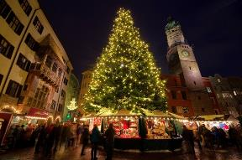
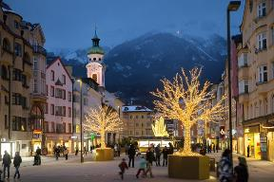
ค่ำ บริการอาหารค่ำ ณ ภัตตาคาร
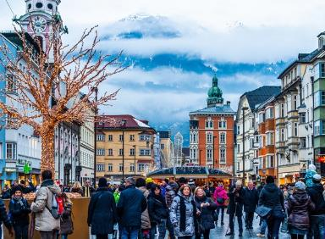
หลังอาหารนำท่านชมหนึ่งในตลาดคริสต์มาสที่สวยงามที่สุดในโลก สัมผัสบรรยากาศคริสต์มาสแบบดั้งเดิม โรแมนติก และรื่นเริงของเมืองเก่าอินส์บรุค แผงขายของในตลาดคริสต์มาสสีสันสดใสตั้งอยู่ท่ามกลางอาคารยุคกลางที่สวยงามและหลังคาทองคำ แผงขายของเหล่านี้เป็นแหล่งรวมของตกแต่งต้นคริสต์มาส งานหัตถกรรม สินค้าจากขนสัตว์ และของที่ระลึกมากมาย เดินเล่นไปตามถนนคีบัคกัสเซอ (Kiebachgasse) ซึ่งเป็นถนนที่ขนานกับถนนแฮร์ซ็อก-ฟรีดริช-ชตราเซอ (Herzog-Friedrich-Straße) ในเดือนธันวาคม ถนนสายนี้จะเปลี่ยนเป็นถนนในเทพนิยาย ตัวละครมากมายจากเทพนิยายชื่อดังประดับประดาอยู่บนด้านหน้าอาคาร หน้าต่าง และหน้าจั่ว และตลาดคริสต์มาสบนถนนมาเรีย เทเรเซียนรายล้อมไปด้วยแสงไฟคริสต์มาสสมัยใหม่ที่ส่องประกายระยิบระยับ ถนนมาเรีย เทเรเซียนเรียงรายไปด้วยต้นไม้มากมายที่ประดับประดาด้วยไฟดวงเล็กๆ ระยิบระยับ และเป็นที่ตั้งของแผงขายสินค้ามากมาย
ที่พัก: AC HOTEL BY MARRIOTT INNSBURG หรือที่พักระดับใกล้เคียง
วันที่ห้าของการเดินทาง(5) อินซ์บรูค – คาปรุน – ยอดเขาคิทซ์สไตน์ฮอร์น
“Top of Salzburg” – ฮัลสตัทท์ – ตลาดคริสต์มาส
เช้า บริการอาหารเช้า ที่ห้องอาหารของโรงแรม

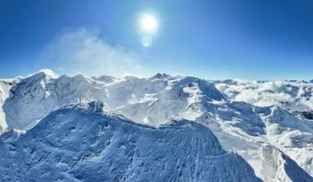
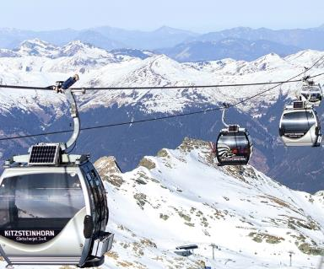
หลังอาหารเดินทางสู่เมือง “คาปรุน” (Kaprun) (153 กม.) เมืองเล็กๆ ตั้งอยู่ในทำเลที่ยอดเยี่ยมระหว่างทะเลสาบเซลล์ (Lake Zell) ที่สวยงามและยอดเขาคิทซ์สไตน์ฮอร์น (Kitzsteinhorn) และอยู่ติดกับอุทยานแห่งชาติโฮเฮอเทาเอิร์น ซึ่งเป็นเขตอนุรักษ์ธรรมชาติที่ใหญ่ที่สุดในเทือกเขาแอลป์ นำท่านขึ้นกระเช้าลอยฟ้า 3K K-onnection ซึ่งเป็นหนึ่งในกระเช้าลอยฟ้าที่ทันสมัยและประหยัดพลังงานที่สุดในโลก กระเช้าที่กว้างขวางให้ทัศนียภาพที่ชัดเจนของยอดเขาที่ปกคลุมด้วยหิมะตลอดทางลงไปยังหุบเขาเซลล์ มีจุดชมวิวมากมายมอบทัศนียภาพอันงดงามของเทือกเขาซาลซ์บูร์ก รวมถึงจุดชมวิว ‘Top of Salzburg’ เป็นจุดที่สูงที่สุดในรัฐซาลซ์บูร์ก ที่ระดับความสูง 3,029 เมตรจากระดับน้ำทะเล
เที่ยง บริการอาหารกลางวัน ณ ภัตตาคาร
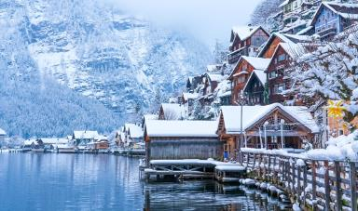
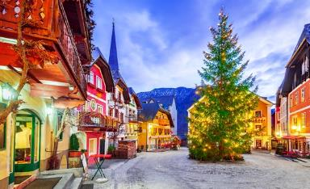
บ่าย นำท่านออกเดินทางสู่ “หมู่บ้านฮัลล์สตัทท์” (Hallstatt) (110 กม.) หมู่บ้านน่ารักริมฝั่งทะเลสาบฮัลล์สตัทท์ ฮัลล์สตัทท์เมืองที่ตั้งอยู่ใจกลางดินแดนแห่งเทพนิยาย “ซาลสกัมแมร์กูท” ดุจดังพลอยเม็ดงามประดับอยู่เชิงเขา “ดัคชไตน์” ดินแดนที่ทรงคุณค่าทางประวัติศาสตร์และวัฒนธรรม ครอบคลุมอาณาบริเวณ เมืองฮัลล์สตัทท์, โก เซา, โอแบร์ทราวน์ และบาดกอยแซร์น รวมกันเป็นศูนย์กลางของ “อินเนอร์ซาลสกัมแมร์กูท” ดินแดนซึ่งมี วัฒนธรรมสืบทอดต่อกันมานานถึง 3,500 ปี หมู่บ้านในบริเวณนี้ร่ำรวยเพราะเหมืองเกลือที่ทำกันมาตั้งแต่สมัยกลางของยุคสำริดช่วยสร้างความเจริญให้ท้องถิ่น นำท่านเข้าพักโรงแรม มีเวลาให้ท่านได้เดินเล่นพักผ่อนในเมืองอันแสนน่ารักแห่งนี้อย่างเต็มที่ ในตัวเมืองจะเต็มไปด้วยร้านค้า ร้านกาแฟ ที่ตกแต่งประดับดวงไฟอย่างสวยงามในช่วงเทศกาลคริสต์มาสและปีใหม่รวมถึงร้านค้าที่มาออกร้านในช่วงเทศกาลในบริเวณจัตุรัสกลางเมืองฮัลล์สตัทท์ ท่านจะเพลิดเพลินไปกับความสวยงามและน่ารักของเมืองนี้อย่างแน่นอน
ค่ำ บริการอาหารค่ำ ณ ภัตตาคาร เมนู GRILLED WHOLE TROUT พร้อมมันฝรั่งอบ รสเลิศ
พักที่: HERITAGE HOTEL, GRUNER BAUM HOTEL หรือที่พักระดับใกล้เคียง
วันที่หกของการเดินทาง(6) ฮัลสตัทท์ – ซาล์สบูร์ก – นูแรมเบิร์ก
เช้า บริการอาหารเช้า ที่ห้องอาหารของโรงแรม
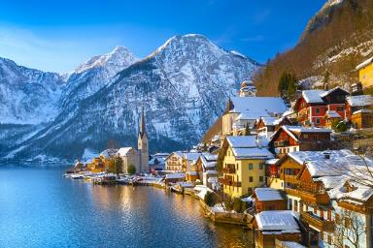
หลังอาหารนำท่านเดินทางขึ้นสู่จุดชมวิวที่อยู่ท้ายหมู่บ้านระหว่างทางผ่านชมบ้านเรือนและร้านขายของที่ระลึกมากมาย (บริเวณจุดชมวิวขอความกรุณาทุกท่านไม่ส่งเสียงดังหรือเข้าไปถ่ายรูปในบริเวณบ้านของคนท้องถิ่น) นำท่านเที่ยวชมสถาปัตยกรรมที่มีเสน่ห์เฉพาะตัวด้วยการตกแต่งบ้านด้วยงานไม้และวิถีชีวิตชาวเมืองท้องถิ่นที่ยังคงยึดติดกับจารีตประเพณีดั้งเดิม หลังอาหารนำท่านเดินทางขึ้นสู่จุดชมวิวที่อยู่ท้ายหมู่บ้านระหว่างทางผ่านชมบ้านเรือนและร้านขายของที่ระลึกมากมาย (บริเวณจุดชมวิวขอความกรุณาทุกท่านไม่ส่งเสียงดังหรือเข้าไปถ่ายรูปในบริเวณบ้านของคนท้องถิ่น) นำท่านเที่ยวชมสถาปัตยกรรมที่มีเสน่ห์เฉพาะตัวด้วยการตกแต่งบ้านด้วยงานไม้และวิถีชีวิตชาวเมืองท้องถิ่นที่ยังคงยึดติดกับจารีตประเพณีดั้งเดิม สมควรแก่เวลาเดินทางเข้าสู่เมือง “ซาล์สบูร์ก” (Salzburg) (74 กม.)
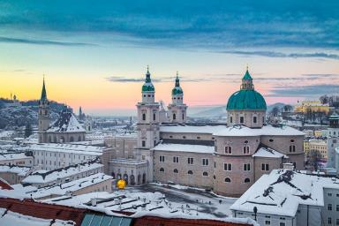
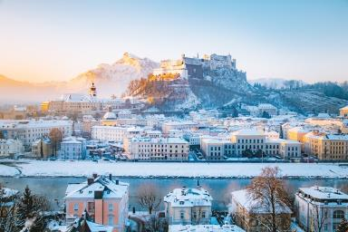
เมืองที่มีขนาดใหญ่เป็นอันดับสี่ของประเทศออสเตรีย เมืองแห่งนี้เต็มไปด้วยศิลปะแบบบารอก จนได้ชื่อว่าเป็นนครหลวงแห่งศิลปะบารอก เป็นเมืองเกิดของคีตกวีเอกของโลก โวล์ฟกังก์อมาเดอุส โมสาร์ท (Wolfgang AmadeusMozart) เป็นสถานที่ถ่ายทำภาพยนตร์อมตะเรื่อง The Sound of Music และได้รับการขึ้นทะเบียนเป็นมรดกโลกโดยองค์การยูเนสโก้เมื่อปี ค.ศ. 1997 ชม “สวนมิราเบลล์” (Mirabell Garden) ซึ่งเป็นส่วนหนึ่งของพระราชวังมิราเบลล์ ถูกสร้างขึ้นในปี ค.ศ.1606 โดยเจ้าชาย อาร์คบิชอป วูล์ฟดาย์ทริซ มีเวลาให้ท่านเดินชมและเก็บภาพความสวยงาม จากนั้นนำท่านเดินข้ามสะพานแม่น้ำซาลส์ซาค (Salzach River) อันงดงามมุ่งสู่ เขตเมืองเก่าเพื่อถ่ายรูปเป็นที่ระลึกกับบ้านของโมสาร์ท โมซาร์ทเกิดในปี ค.ศ.1756 ในบ้าน Hagenauer Haus เลขที่ 9
เที่ยง บริการอาหารกลางวัน ณ ภัตตาคาร
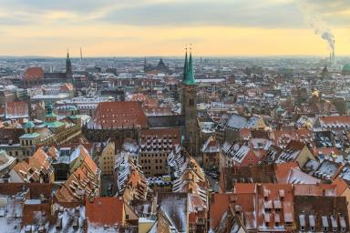
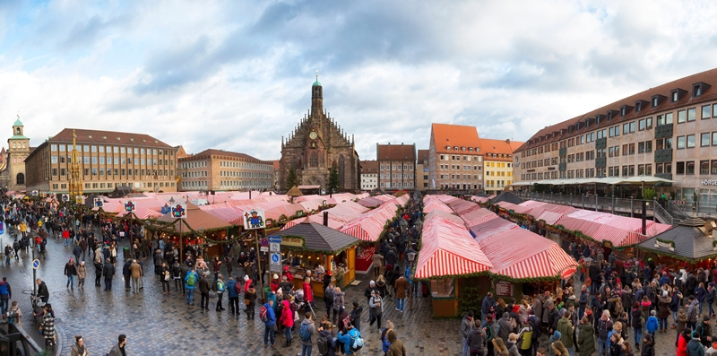
บ่าย เดินทางสู่เมืองนูเรมเบิร์ก (Nürnberg) (318 กม.) เมืองใหญ่อันดับสองของแคว้นบาวาเรีย มีชื่อเสียงในด้านสถาปัตยกรรมยุคกลางอันงดงาม พิพิธภัณฑ์ประวัติศาสตร์เยอรมันที่สำคัญ อดีตอันน่าสะพรึงกลัวของนาซี ตลาดคริสต์มาสที่มีชื่อเสียง (ใหญ่ที่สุดในเยอรมนี) และไส้กรอกบราทเวิร์สต์ขนาดเล็ก (เล็กที่สุดและอาจเป็นที่รักมากที่สุดในเยอรมนี) นูเรมเบิร์ก เคยเป็นหนึ่งในเมืองชั้นนำของยุโรปราวปี ค.ศ. 1500 และปราสาทขนาดใหญ่เป็นสัญลักษณ์แสดงถึงป้อมปราการของจักรวรรดิโรมันอันศักดิ์สิทธิ์ ปัจจุบัน แม้ว่านูร์นแบร์กจะมีประชากรครึ่งล้านคน แต่เมืองเก่าที่มีเสน่ห์—ด้วยอาคารสไตล์โกธิคที่สร้างจากหินทรายสีแดง อิสระให้ท่านเดินเล่นที่ “ตลาดคริสตมาส” (Christkindlesmarkt) ในเมืองนูเรมเบิร์ก เป็นหนึ่งในตลาดที่ใหญ่ที่สุดและมีชื่อเสียงที่สุดในโลก ตลาดคริสต์มาสในจัตุรัสหลักของเมืองกล่าวถึงครั้งแรกในเอกสารที่ลงวันที่ปี 1628 ใจกลางเมืองเก่าที่ประดับประดาอย่างสวยงาม Gปรียบเสมือนการเดินทางสู่ดินแดนมหัศจรรย์แห่งคริสต์มาส ขนมปังขิงอบสดใหม่เรียงรายสุดลูกหูลูกตาในตู้กระจก ต้นสนประดับประดาด้วยไฟระยิบระยับและของตกแต่งแวววาว และชาวนูเรมเบิร์กก็ภาคภูมิใจในสิ่งนั้น สินค้าส่วนใหญ่ที่ขายในตลาดผลิตโดยผู้ผลิตดั้งเดิมในท้องถิ่น และแม้แต่แผงลอย 180 แผงก็ยังคงทำจากไม้สนในท้องถิ่น
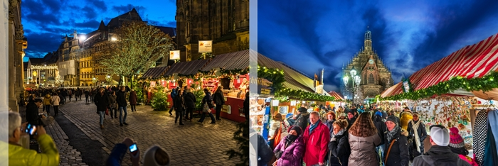

*** อาหารค่ำอิสระตามอัธยาศัย ***
ที่พัก : NH COLLECTION NUREMBURG CITY HOTEL หรือระดับใกล้เคียง
วันที่เจ็ดของการเดินทาง(7) นูแรมเบิร์ก – เนิร์ดลิงเงน – อูล์ม – ฟุสเซ่น
เช้า บริการอาหารเช้า ที่ห้องอาหารของโรงแรม
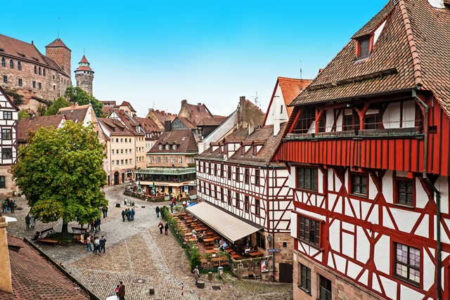
หลังอาหารเดินเล่นชมเขตเมืองเก่านูเรมเบิร์กที่เต็มไปด้วยอาคารเก่าแก่สวยงามมากมาย เช่น คฤหาสถ์ขุนนางนัสเซา (Nassau House) บ้านขุนนางชั้นสูงสมัยยุคกลาง วิหารเซนต์ ลอเรนซ์ ที่สร้างตั้งแต่ปี 1250-1477, น้ำพุแห่งความดีงาม (Tugendbrunnen) บนสุดประดับด้วยรูปปั้นเทพีแห่งความยุติธรรม, ตลาดคริสท์คินเดิล (Hauptmarkt) เป็นตลาดกลางในจัตุรัสกลางเมือง, โรงพยาบาลเก่า “Heilig-Geist-Spital” ที่อยู่ติดแม่น้ำแพ็กนิตซ์ และโบสถ์เฟราเอน (Frauenkirche) คือว่าเป็นสัญลักษณ์ที่สำคัญที่สุดอีกแห่งของเมือง จากนั้นเดินทางสู่เมือง “เนิร์ดลิงเงน” (Nördlingen) (98 กม.)
เที่ยง บริการอาหารกลางวัน ณ ภัตตาคาร
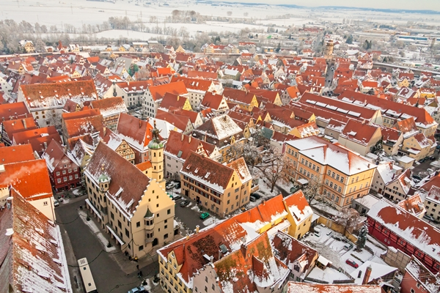
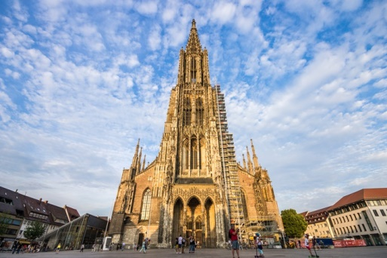
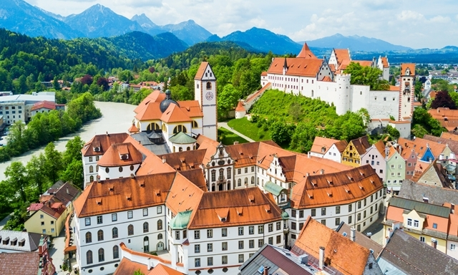
บ่าย หลังอาหารเดินเล่นชมเมืองนอร์ดลิงเงน เป็นเมืองที่ซ่อนตัวอยู่ท่ามกลางความงดงามของรัฐบาวาเรีย บนเส้นทางสายโรแมนติก (Romantic Road) อันโด่งดังของเยอรมนีซึ่งเป็นหนึ่งในจุดแวะพักที่สำคัญที่สุดบนเส้นทางท่องเที่ยวชื่อดังของเยอรมนีที่รู้จักกันในชื่อ Romantische Strasse (ถนนโรแมนติก) เมืองยุคกลางแห่งนี้มีสถาปัตยกรรมที่ได้รับการอนุรักษ์ไว้อย่างสมบูรณ์แบบ นอร์ดลิงเงนเป็นหนึ่งในสามเมืองในเยอรมนีที่มีกำแพงเมืองยุคกลางที่ได้รับการอนุรักษ์ไว้อย่างสมบูรณ์แบบ (อีกสองเมืองคือ โรเทนบูร์ก ออบ แดร์ ทาวเบอร์ และ ดิงเคิลส์บูห์ล) จากนั้นเดินทางสู่เมืองอูล์ม (Ulm) (82 กม.) ตั้งอยู่ในรัฐบาเดิน-เวือร์ทเทมแบร์ก อยู่ทางตอนใต้ของประเทศเยอรมนี ริมฝั่งแม่น้ำดานูบ ชมมหาวิหารวิหารอูล์มเมอร์ มืนสเตอร์ (Ulm Münster) ที่มีชื่อเสียง ถือว่าเป็นโบสถ์ที่สูงที่สุดในโลกวัดได้ว่ามีความสูงถึง 161.53 เมตร เมืองอูล์มยังเป็นเมืองที่สำคัญระดับโลกเนื่องจากป็นเมืองเกิดของอัลเบิร์ต ไอน์สไตน์ (Albert Einstein) นักฟิสิกส์ชาวเยอรมัน-ยิว จากนั้นนำท่านออกเดินทางสู่เมืองฟุสเซ่น (127 กม.) เมืองบาวาเรียที่สวยงามตั้งอยู่เชิงเขาแอลป์ ใกล้ชายแดนออสเตรีย และมีแม่น้ำเลคไหลผ่าน เมืองฟุสเซนเป็นแหล่งรวมประวัติศาสตร์ที่มีชีวิตยาวนานกว่า 2,000 ปี เดินเล่นบนถนน “ไรเชนชตราสเซ่” (Reichenstraße) หัวใจของเมืองฟุสเซิน (Füssen) นอกจากคาเฟ่และร้านค้าเล็กๆ แล้ว ยังจะได้พบกับบ้านเรือนสีพาสเทลเรียงรายอยู่ตามถนนอย่างหนาแน่น ทำให้เมืองนี้สวยงามราวกับภาพโปสการ์ด มีปราสาทโฮเฮส (Hohes Schloss) ตั้งตระหง่านอยู่เหนือเมืองฟุสเซน ซึ่งครั้งหนึ่งเคยเป็นที่ประทับฤดูร้อนของเจ้าชายบิชอปแห่งเอาส์บวร์ก
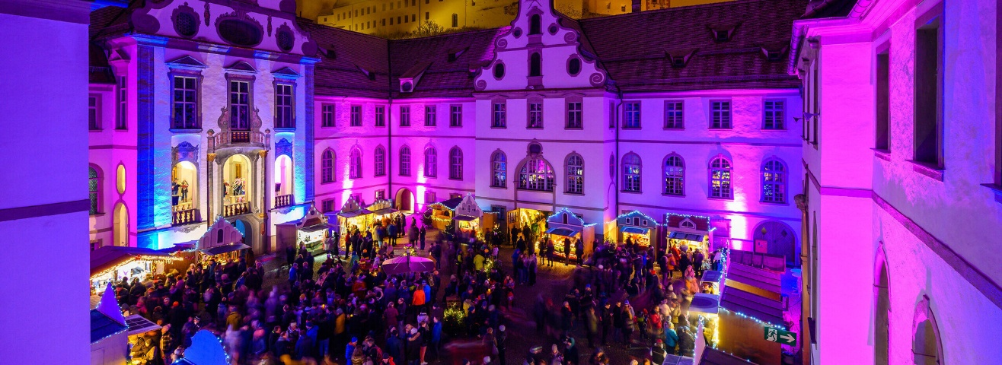
ค่ำ บริการอาหารเย็น ณ ภัตตาคาร
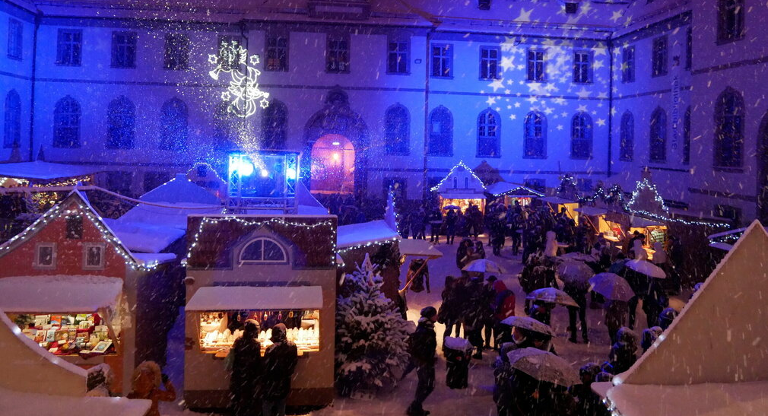
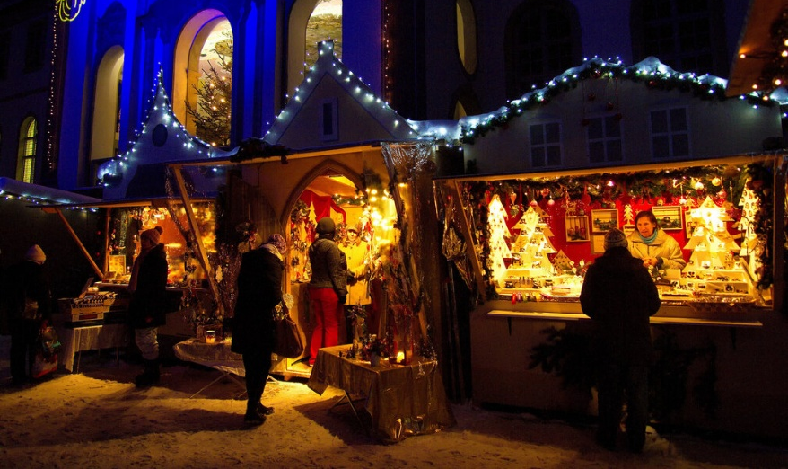
หลังอาหารเดินเล่นชมตลาดคริสต์มาสเมืองฟุสเซน ภายในลานของอารามเซนต์แมง (St. Mang's Monastery Courtyard) สัมผัสบรรยากาศคริสต์มาสอย่างอบอุ่น สามารถเลือกซื้อของขวัญ ของตกแต่งต้นคริสต์มาส หรือสินค้าทำมือ ชมการทำงานของช่างฝีมือ และลิ้มลองไวน์ร้อน พันช์ และอื่นๆ อีกมากมายท่ามกลางแสงไฟระยิบระยับของบ้านเรือนในตลาด ซึ่งบางหลังจำลองมาจากสถาปัตยกรรมของเมืองเก่าฟุสเซน โดยจะมีแผงขายสินค้าบรรยากาศอบอุ่น งานฝีมือท้องถิ่น อาหาร และไวน์ร้อน
ที่พัก : HIRSCH HOTEL FUSSEN หรือที่พักระดับใกล้เคียง
วันที่แปดของการเดินทาง(8) ฟุสเซ่น – เข้าชมปราสาทนอยชวานสไตน์
อารามเอททัล – หมู่บ้านโอเบอรามาเกา – มิวนิค - ตลาดคริสต์มาส
เช้า บริการอาหารเช้า ที่ห้องอาหารของโรงแรม
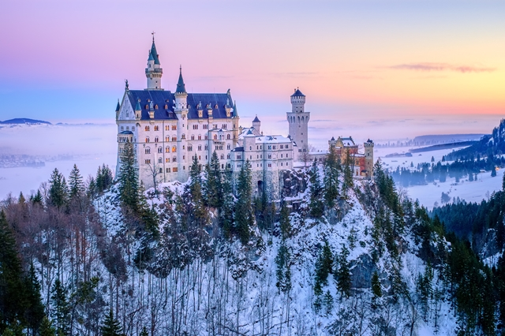
หลังอาหารนำท่านเข้าชมภายใน “ปราสาทนอยชวานชไตน์” (Neuschwanstein Castle) ปราสาทที่ได้ชื่อว่าเป็นต้นแบบการสร้างปราสาทเทพนิยายของเจ้าหญิงนิทรา แห่ง ดีสนีย์แลนด์ ตัวปราสาทซึ่งได้ถูกตกแต่งไว้อย่างอลังการตั้งอยู่ในเทือกเขาแอลป์แถบแคว้นบาวาเรียประเทศเยอรมนีสร้างในสมัยพระเจ้าลุดวิกที่ 2 แห่งบาวาเรียในช่วงค.ศ. 1845-86 ตัวปราสาทตั้งอยู่บนบนหินผาขนาดใหญ่ยักษ์สูงกว่า200 เมตรเหนือออบแก่งของแม่น้ำพอลลัทสมควรแก่เวลานำคณะลงจากปราสาท (*กรณีคิวการเข้าชมภายในปราสาทนอยชวานชไตน์เต็ม บริษัทฯ ขอสงวนสิทธิ์ในการนำท่านไปถ่ายรูปคู่กับปราสาทนอยชวานชไตน์(ภายนอก)และนำท่านเข้าชม ปราสาทโฮเฮนชวานเกาแทน)
เที่ยง บริการอาหารมื้อกลางวัน ณ ภัตตาคาร
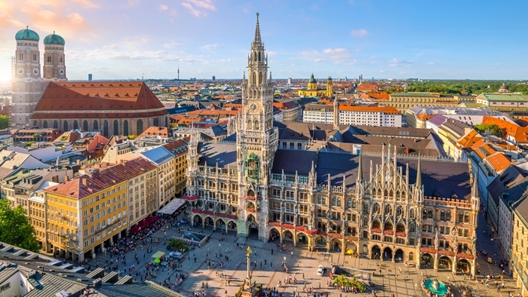
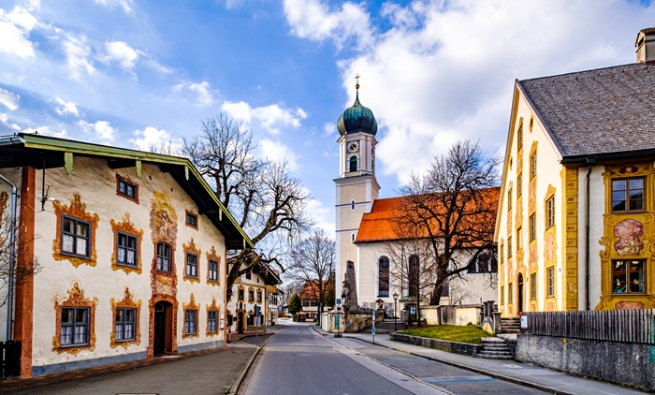
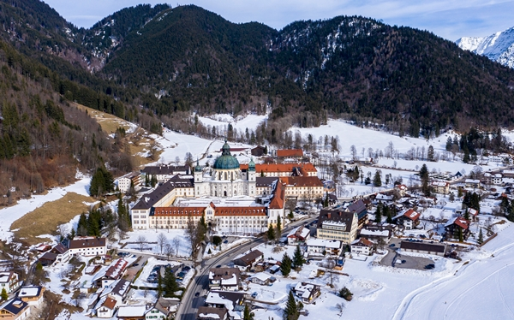
บ่าย หลังอาหารเดินทางสู่ สำนักสงฆ์แห่งเมือง เอททัล (Kloster Ettal) ได้รับการขึ้นทะเบียน UNESCO สำนักสงฆ์แห่งนี้ ก่อตั้งเมื่อ ค.ศ. 1330 ตรงกับวันสมโภชประจำปีของนักบุญวิทาลลิสแห่งมิลาน (Vitalis of Milan) โดยพระเจ้าหลุยส์ที่ 4 แห่งจักรวรรดิโรมันอันศักดิ์สิทธิ์ จากนั้นจากนั้นเดินทางหน้าสู่ “หมู่บ้านโอเบอรามาเกา” (Oberammergau) เดินเล่นชมหมู่บ้านเล็กๆ ที่ งดงามด้วยภาพเขียนสีบนผนังบ้านเรือน มีเนื้อหาเกี่ยวกับคริสต์ศาสนาทั่วทั้งเมือง ในตัวเมืองมีร้านค้าของที่ระลึก, สินค้าแฟชั่น, ร้านอาหารเล็กๆ มากมาย เมืองนี้มีชื่อเสียงเนื่องจากเป็นสถานที่จัดงานคริสต์นาฏกรรม “The Passion Play” ยิ่งใหญ่ที่สุดในเยอรมันจัดชขึ้นทุกๆสิบปี เพราะเหตุนี้จึงมีร้านค้าที่จำหน่ายสินค้าของที่ระลึกสำหรับศาสนิกชนอยู่มากมายโดยเฉพาะงานแกะสลักจากไม้ มีเวลาให้ท่าน
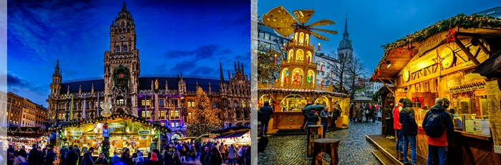
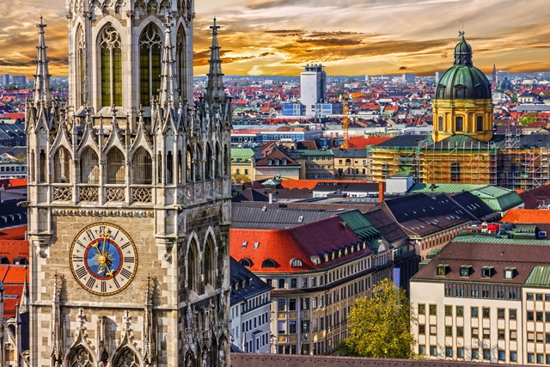
เก็บภาพประทับใจกับบรรยากาศที่คลาสสิกในหมู่บ้านแห่งนี้ จากนั้นเดินทางเข้าสู่กรุงมิวนิค เดินทางสู่กรุงมิวนิค เมืองใหญ่ที่อยู่ทางใต้ของประเทศเยอรมนี และเมืองหลวงของแคว้นบาวาเรีย จากนั้นเข้าสู่ย่าน ‘จัตุรัสมาเรียนพลัทซ์ (Marienplatz) จัตุรัสเก่าแก่กลางกรุงมิวนิค ตั้งแต่ปี ค.ศ. 1158 ชม “Mariensaule” รูปปั้นพระแม่มารีทองคำบนเขาสูง ตั้งอยู่ด้านหน้าศาลาว่าการเมืองใหม่ “Neuse Rathaus” ที่มีจุดเด่นอยู่ที่ หอระฆัง “Glockenspiel” ที่มีตุ๊กตาออกมาเต้นระบำ เวลา 11 โมงเช้าในฤดูหนาว และ 5 โมงเย็นในฤดูร้อน ให้ท่านช้อปปิ้งสินค้าแบรนด์เนมชื่อดังเรียงรายอยูมากมายไม่ว่าจะเป็น Louis Vuitton, Hugo Boss, Chanel, Giorgio Armani ฯลฯ ตามอัธยาศัย หรือเดินเล่นชมตลาดคริสต์มาสที่เป็นเอกลักษณ์ที่สุดคือ “ตลาดคริสต์มาสมิวนิก” (Munich Christkindlmarkt) ที่
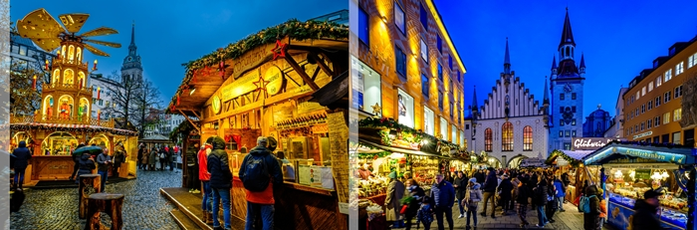
จัตุรัสมาริเอนพลัตซ์ (Marienplatz) ตลาดแห่งนี้เป็นตลาดที่ใหญ่ที่สุดแห่งหนึ่งในมิวนิกและเก่าแก่ที่สุดแห่งหนึ่งในเยอรมนี ถือเป็นหนึ่งในตลาดคริสต์มาสที่ดีที่สุดในโลก ที่ได้รับการออกแบบอย่างมีเอกลักษณ์และสวยงาม ตั้งอยู่ท่ามกลางฉากหลังอันโรแมนติกของศาลากลางสไตล์นีโอโกธิคบนจัตุรัส Marienplatz หมู่บ้านของแผงลอยแห่งนี้สร้างความประทับใจด้วยเสน่ห์แบบบาวาเรียโบราณ
ค่ำ บริการอาหารค่ำ ณ โรงเบียร์เยอรมัน เมนูพื้นเมือง ขาหมูเยอรมัน ไส้กรอกบาวาเรีย อันเลื่องชื่อ พร้อม เครื่องดื่มเยอรมันรสเลิศ
ที่พัก : LEONARDO ARABELLAPARK HOTEL หรือที่พักระดับใกล้เคียง
วันที่เก้าของการเดินทาง(9) มิวนิค – เดินทางกลับ
เช้า บริการอาหารเช้า ที่ห้องอาหารของโรงแรม
สมควรแก่เวลา เดินทางสู่สนามบินมิวนิค
......... เดินทางถึงสนามบินมิวนิค มีเวลาให้ท่านทำคืนภาษี (TAX REFUND) ก่อนเดินทางกลับ
14.25 ออกเดินทางสู่ กรุงเทพฯ โดยสายการบินไทย แอร์เวย์ เที่ยวบินที่ TG 924
วันที่สิบของการเดินทาง (10) สนามบินสุวรรณภูมิ (กรุงเทพฯ)
06.05 เดินทางถึง ท่าอากาศยานสุวรรณภูมิ โดยสวัสดิภาพพร้อมความประทับใจ

***** CHRISTMAS MARKET # SWISS – AUSTRIA - GERMANY 10 วัน (ZRH-MUC) *****

*** หมายเหตุ โปรแกรมการเดินทางอาจเปลี่ยนแปลงได้ตามความเหมะสม เนื่องจากสภาพ ลม ฟ้า อากาศ, การล่าช้าอันเนื่องมาจากสายการบิน และสถานการณ์ในต่างประเทศที่ทางคณะเดินทางในขณะนั้น เพื่อความปลอดภัยในการเดินทาง โดยบริษัทฯ ได้มอบหมายให้ หัวหน้าทัวร์ผู้นำทัวร์ มีอำนาจตัดสินใจ ณ ขณะนั้นทั้งนี้การตัดสินใจ จะคำนึงถึงผลประโยชน์ของหมู่คณะเป็นสำคัญ เมื่อท่านทำการจองและชำระเงินมัดจำแล้ว บริษัทฯ ถือว่าท่านได้ยอมรับเงื่อนไขของทางบริษัทฯ แล้ว

อัตราค่าบริการ (รวมวีซ่า & ทิปพนักงานขับรถ)
กำหนดการเดินทาง | ผู้ใหญ่  พักห้องละ 2 ท่าน | เด็กอายุต่ำกว่า 12 ปี  พักกับผู้ใหญ่ 1 ท่าน | เด็กอายุต่ำกว่า 12 ปี  พักกับผู้ใหญ่ 2 ท่าน  (เสริมเตียง) | พักเดี่ยว  เพิ่มห้องล่ะ
27 พ.ย. – 06 ธ.ค.69 | 149,900 | 149,900 | 149,900 | 27,900
04 – 13 ธ.ค.69 | 149,900 | 149,900 | 149,900 | 27,900
17 – 26 ธ.ค.69 | 149,900 | 149,900 | 149,900 | 27,900
ต้องการเดินทางโดยชั้นธุรกิจ (Business Class) กรุณาสอบถามราคา จากเจ้าหน้าที่บริษัทฯ

อัตราค่าบริการนี้รวม
- ค่าตั๋วเครื่องบินไป–กลับ / กรุงเทพฯ - ซูริค // มิวนิค - กรุงเทพฯ
- ค่ารถปรับอากาศนำเที่ยวตามระบุไว้ในรายการ พร้อมคนขับรถที่ชำนาญเส้นทาง กฎหมายในยุโรปไม่อนุญาตให้คนขับรถเกิน 12 ช.ม. / วัน
- โรงแรมที่พักตามระบุหรือเทียบเท่าในระดับเดียวกัน โรงแรมส่วนใหญ่ในยุโรปจะไม่มีเครื่องปรับอากาศ เนื่องจากอยู่ในแถบที่มีอุณหภูมิต่ำและราคาโรงแรมจะปรับขึ้น 3-4 เท่าตัว หากวันเข้าพักตรงกับงานเทศกาล หรือการประชุมต่างๆ อันเป็นผลที่ทำให้ต้องมีการปรับเปลี่ยนย้ายเมือง โดยคำนึงถึงความเหมาะสมเป็นหลัก
- ค่าธรรมเนียมในการยื่นวีซ่ายุโรปหรือกลุ่มเชงเก้นวีซ่า และค่าธรรมเนียมวีซ่า ทางสถานทูตไม่คืนให้ท่านไม่ว่าท่านจะผ่านการพิจารณาหรือไม่ก็ตาม
- ค่าอาหารที่ระบุในรายการ ให้ท่านได้เลิศรสกับอาหารท้องถิ่นในแต่ละประเทศ
- ค่าบริการนำทัวร์โดยหัวหน้าทัวร์ผู้มีประสบการณ์นำเที่ยว และคอยดูแลอำนวยความสะดวกตลอดการเดินทาง
- ค่าประกันสุขภาพและอุบัติเหตุในการเดินทางวงเงินท่านละ 2,000,000 บาท (ตามเงื่อนไขกรมธรรม์)
- บริการน้ำดื่มบนรถตลอดการเดินทาง
- ค่าธรรมเนียมทิปพนักงานขับรถ
- ค่าพนักงานยกกระเป๋า ณ โรงแรมที่พัก (กรุณาตรวจสัมภาระของท่านให้เรียบร้อยก่อนรถออกทุกครั้ง) หากท่านลืมสัมภาระไว้ในห้องพัก มีค่าใช้จ่ายในการจัดส่งคืน และอาจเกิดความล่าช้าหรือสูญหายได้
*** บางโรงแรมมีพนักงานยกกระเป๋าไม่พอทำให้เกิดความล้าช้า ท่านสามารถนำสัมภาระขึ้นห้องพักได้ด้วยตัวเอง ***
อัตราค่าบริการนี้ไม่รวม
- ค่าภาษีมูลค่าเพิ่ม 7 % และค่าภาษีหัก ณ ที่จ่าย 3 %
- ค่าทิปหัวหน้าทัวร์ วันละ 100 บาท / ท่าน / วัน (1,000 บาท หากท่านประทับใจในการบริการ)
- ค่าใช้จ่ายส่วนตัว อาทิ ค่าโทรศัพท์ ค่าซักรีด ค่าเครื่องดื่มและอาหารนอกเหนือจากที่ระบุในรายการ
- ค่าผกผันของภาษีน้ำมันที่ทางสายการบินแจ้งเปลี่ยนแปลงกะทันหัน
เงื่อนไขการสำรองที่นั่ง และการชำระเงิน
- กรุณาจองล่วงหน้าพร้อมชำระงวดแรก 80,000 บาท เมื่อจอง พร้อมแฟกซ์สำเนาหน้าหนังสือเดินทาง Passport มายังบริษัท และค่าใช้จ่ายส่วนที่เหลือกรุณาชำระก่อนการเดินทางไม่น้อยกว่า 20 วัน มิฉะนั้นจะถือว่าท่านยกเลิกการเดินทาง
- เนื่องจากรายการทัวร์นี้เป็นแบบเหมาจ่ายเบ็ดเสร็จ หากท่านสละสิทธิ์การใช้บริการใดๆตามรายการ หรือถูกปฏิเสธการเข้า และออกประเทศไม่ว่าในกรณีใดก็ตาม บริษัทฯ ขอสงวนสิทธิ์ไม่คืนเงินในทุกกรณี
- บริษัทฯ ขอสงวนสิทธิ์ยกเลิกการเดินทางก่อนล่วงหน้า 10 วัน ซึ่งจะเกิดขึ้นได้ก็ต่อเมื่อไม่สามารถทำกรุ๊ปได้อย่างน้อย 15 ท่าน และหรือ ผู้ร่วมเดินทางในคณะไม่สามารถผ่านการพิจารณาวีซ่าได้ครบ 15 ท่าน ซึ่งในกรณีนี้ ทางบริษัทฯ ยินดีคืนเงินให้ทั้งหมดหักค่าธรรมเนียมวีซ่า หรือจัดหาคณะทัวร์อื่นให้ ถ้าท่านต้องการ
- บริษัทฯ ขอสงวนสิทธิ์ที่จะเปลี่ยนแปลงรายละเอียดบางประการในทัวร์นี้ เมื่อเกิดเหตุจำเป็น สุดวิสัย จนไม่อาจแก้ไขได้ และจะไม่รับผิดชอบใดๆ ในกรณีที่สูญหาย สูญเสียหรือได้รับบาดเจ็บ ที่นอกเหนือความ รับผิดชอบของหัวหน้าทัวร์และเหตุสุดวิสัยบางประการเช่น การนัดหยุดงาน ภัยธรรมชาติ การจลาจล ต่างๆ
- เมื่อท่านได้ชำระเงินมัดจำหรือทั้งหมด ไม่ว่าจะเป็นการชำระผ่านตัวแทนของบริษัทฯ หรือชำระโดยตรงกับทางบริษัทฯ ทางบริษัทฯ จะขอถือว่าท่านรับทราบและยอมรับในเงื่อนไขต่างๆของบริษัทฯ ที่ได้ระบุไว้โดยทั้งหมด
หมายเหตุ
- บริษัทฯ จะทำการยื่นวีซ่าของท่านก็ต่อเมื่อในคณะมีผู้สำรองที่นั่งครบ 15 ท่าน และได้รับคิวการตอบรับจากทางสถานทูต เนื่องจากบริษัทฯ จะต้องใช้เอกสารต่างๆที่เป็นกรุ๊ปในการยื่นวีซ่า อาทิ ตั๋วเครี่องบิน ห้องพักที่คอนเฟิร์มมาจากทางยุโรป ประกันการเดินทาง ฯลฯ ทางท่านจะต้องรอให้คณะครบ 15 ท่าน จึงจะสามารถยื่นวีซ่าให้กับทางท่านได้อย่างถูกต้อง
- หากในช่วงที่ท่านเดินทางคิววีซ่ากรุ๊ปในการยื่นวีซ่าเต็ม ทางบริษัทต้องขอสงวนสิทธิ์ในการยื่นวีซ่าเดี่ยว ซึ่งทางท่านจะต้องเดินทางมายื่นวีซ่าด้วยตัวเอง ตามวัน และเวลานัดหมายจากทางสถานทูต โดยมีเจ้าหน้าที่ของบริษัทคอยดูแล และอำนวยความสะดวก
- เอกสารต่างๆที่ใช้ในการยื่นวีซ่าท่องเที่ยวทวีปยุโรป ทางสถานทูตเป็นผู้กำหนดออกมา มิใช่บริษัททัวร์เป็นผู้กำหนด ท่านที่มีความประสงค์จะยื่นวีซ่าท่องเที่ยวทวีปยุโรป กรุณาจัดเตรียมเอกสารให้ถูกต้อง และครบถ้วนตามที่สถานทูตต้องการ เพราะจะมีผลต่อการพิจารณาวีซ่าของท่าน บริษัททัวร์เป็นแต่เพียงตัวกลาง และอำนวยความสะดวกในการยื่นวีซ่าเท่านั้น มิได้เป็นผู้พิจารณาว่าวีซ่าให้กับทางท่าน
- กรณีวีซ่าที่ท่านยื่นไม่ผ่านการพิจารณา และคณะสามารถออกเดินทางได้ ท่านจะต้องเสียค่าใช้จ่ายจริงที่เกิดขึ้นดังต่อไปนี้
- ค่าธรรมเนียมการยื่นวีซ่าและค่าดำเนินการ ทางสถานทูตจะไม่คืนค่าธรรมเนียมใดๆทั้งสิ้นแม้ว่าจะผ่านหรือไม่ผ่านการพิจารณา
- ค่ามัดจำตั๋วเครื่องบิน หรือตั๋วเครื่องบินที่ออกมาจริง ณ วันยื่นวีซ่า ซึ่งตั๋วเป็นเอกสารที่สำคัญในการยื่นวีซ่า หากท่านไม่ผ่านการพิจารณา ตั๋วเครื่องบินถ้าออกตั๋วมาแล้วจะต้องทำการ REFUND โดยจะมีค่าธรรมเนียมที่ท่านต้องถูกหักบางส่วน และส่วนที่เหลือจะคืนให้ท่านภายใน 45-60 วัน (ตามกฎของแต่ละสายการบิน) ถ้ายังไม่ออกตั๋วท่านจะเสียแต่ค่ามัดจำตั๋วตามจริงเท่านั้น
- ค่าห้องพักในทวีปยุโรป ถ้าคณะออกเดินทางได้ และท่านไม่ผ่านการพิจารณาวีซ่า ตามกฎท่านจะต้องโดนค่ามัดจำห้องใน 2 คืนแรกของการเดินทางหากท่านไม่ปรากฏตัวตามวันที่เข้าพัก ทางโรงแรมจะต้องยึดค่าห้อง 100% ในทันที ทางบริษัทจะแจ้งให้ท่านทราบ และมีเอกสารชี้แจงให้ท่านเข้าใจ
- หากท่านผ่านการพิจารณาวีซ่า แล้วยกเลิกการเดินทางทางบริษัทขอสงวนสิทธิ์ในการยึดค่าใช้จ่ายทั้งหมด 100%
- ทางบริษัทเริ่มต้น และจบ การบริการ ที่สนามบินสุวรรณภูมิ กรณีท่านเดินทางมาจากต่างจังหวัด หรือต่างประเทศ และจะสำรองตั๋วเครื่องบิน หรือพาหนะอย่างหนึ่งอย่างใดที่ใช้ในการเดินทางมาสนามบิน ทางบริษัทจะไม่รับผิดชอบค่าใช้จ่ายในส่วนนี้ เพราะเป็นค่าใช้จ่ายที่นอกเหนือจากโปรแกรมการเดินทางของบริษัท ฉะนั้นท่านควรจะให้กรุ๊ป FINAL 100% ก่อนที่จะสำรองยานพาหนะ
เงื่อนไขการยกเลิก
- ยกเลิกก่อนการเดินทาง 40 วัน - คืนค่าใช้จ่ายทั้งหมด ยกเว้นกรุ๊ปที่เดินทางช่วงวันหยุด หรือเงินค่ามัดจำที่ต้องการันตีที่นั่งกับสายการบิน หรือ กรุ๊ปที่มีการการันตีค่ามัดจำที่พักโดยตรงหรือโดยการผ่านตัวแทนในประเทศ หรือต่างประเทศและไม่อาจขอคืนเงินได้ (ค่าใช้จ่ายตามความเป็นจริง)
- ยกเลิกก่อนการเดินทาง 20 – 39 วันขึ้นไป – เก็บค่าใช้จ่าย 50 % ของราคาทัวร์
- ยกเลิกก่อนการเดินทาง 1 – 19 วัน – เก็บค่าบริการทั้งหมด 100 %
เอกสารที่ใช้ประกอบในการยื่นวีซ่า VISA (ทุกท่านต้องมาโชว์ตัวและสแกนนิ้วในวันยื่นวีซ่า)
- หนังสือเดินทาง (ตัวจริง) ที่เหลืออายุใช้งานไม่ต่ำกว่า 6 เดือน และมีหน้าหนังสือเดินทางว่างอย่างน้อย 3 หน้า
- รูปถ่ายสี ฉากหลังเป็นสีขาวเท่านั้น ขนาด 1.5 x 2 นิ้ว จำนวน 3 รูป (ต้องถ่ายไว้ไม่เกิน 6 เดือน) หน้าตรง ไม่สวมแว่นตา ไม่ยิ้มเห็นฟัน ไม่สวมใส่เครื่องประดับทุกชนิด ขึ้นอยู่กับประเทศที่จะเดินทาง
- หลักฐานแสดงสถานะการทำงาน 1 ชุด
*** กรณีค้าขาย/เจ้าของกิจการ : หลักฐานทางการค้า เช่น สำเนาใบรับรองจากกระทรวงพาณิชย์หรือใบทะเบียนการค้าที่มีชื่อผู้เดินทาง หรือหนังสือรับรองบริษัทฯ DBD อายุย้อนหลังไม่เกิน 3 เดือน (นับจากวันที่จะยื่นวีซ่า)
*** กรณีพนักงานและผู้ถือหุ้น : หนังสือรับรองการทำงาน (ตัวจริง)เป็นภาษาอังกฤษ ระบุตำแหน่ง เงินเดือน และวันเริ่มงาน พร้อมสลิปเงินเดือน(ถ้ามี) ย้อนหลัง 3 เดือน อายุย้อนหลังไม่เกิน 1 เดือน (นับจากวันที่จะยื่นวีซ่า)
- *** กรณีข้าราชการ: หนังสือรับรองจากต้นสังกัด (ตัวจริง) เป็นภาษาอังกฤษ ระบุตำแหน่ง เงินเดือน และวันเริ่มงานพร้อมสลิปเงินเดือน(ถ้ามี) ย้อนหลัง 3 เดือน อายุย้อนหลังไม่เกิน 1 เดือน (นับจากวันที่จะยื่นวีซ่า)
- *** กรณีนักเรียนและนักศึกษา: หนังสือรับรองการเป็นนักเรียนหรือนักศึกษา (ตัวจริง) เป็นภาษาอังกฤษจากสถาบันที่ศึกษาอยู่ อายุย้อนหลังไม่เกิน 1 เดือน (นับจากวันที่จะยื่นวีซ่า)
- หนังสือแสดงการเคลื่อนไหวทางบัญชี (Bank Statement) (ตัวจริง)บัญชีออมทรัพย์ ย้อนหลัง 6 เดือน โดยต้องมีเลขที่บัญชีระบุอยู่ทุกหน้า และมียอดคงเหลือ 1 แสนบาทขึ้นไป ชื่อ นามสกุล ภาษาอังกฤษ ตัวสะกดตามหน้าพาสปอต(สถานทูตพิจารณาบัญชีออมทรัพย์เป็นอันดับแรก) แต่ในกรณีที่ยอดเงินในบัญชีออมทรัพย์ไม่ถึง 6 หลัก สามารถแนบ Statement สมุดบัญชีฝากประจำเพิ่มเติมในการยื่นได้) ( สถานทูตไม่รับบัญชีกระแสรายวัน )
- หนังสือรับรองจากธนาคาร (สถานทูตพิจารณาบัญชีออมทรัพย์เป็นอันดับแรก)ภาษาอังกฤษ ในการออกจดหมายรับรองกรุณาระบุคำว่า TO WHOM IT MAY CONCERN แทนการใช้ชื่อแต่ละสถานทูต (เนื่องจากประเทศในยุโรปเข้าร่วมกลุ่มยูโรโซน) ระบุสกุลเงิน EUR หรือ สกุลเงินตามประเทศที่ยื่นขอวีซ่า กรุณาสะกดชื่อให้ตรงกับหน้าพาสปอร์ต และหมายเลขบัญชีเล่มเดียวกับ Statement ที่ท่านจะใช้ยื่นวีซ่า โดยต้องทำแยกกัน ระบุตามชื่อผู้เดินทาง 1 ท่าน / 1 ฉบับ (ตัวจริง / ไม่สามารถถ่ายเอกสารได้ ) ในกรณีเป็น บิดา/มารดา/บุตร, สามี/ภรรยา และญาติ(ต้องมีเอกสารเชื่อมโยงความสัมพันธ์ (สามารถรับรองค่าใช้จ่ายให้กันได้)
- กรณีเด็กอายุต่ำกว่า 20 ปีบริบูรณ์ หากเด็กไม่ได้เดินทางกับบิดา/มารดาคนใดคนหนึ่ง หรือบิดามารดาไม่ได้เดินทางทั้งสองคน ต้องมีจดหมายยินยอมให้เดินทางไปต่าง ประเทศจากบิดา & มารดา ซึ่งจดหมายต้องออกโดยที่ว่าการอำเภอ โดยระบุประเทศและวันเดินทาง (ตัวจริง)
- สำเนาบัตรประชาชน 1 ชุด / สำเนาทะเบียนบ้าน 1 ชุด / สำเนาสูติบัตร 1 ชุด (กรณีอายุต่ำกว่า 20 ปี)
- สำเนาทะเบียนสมรส / สำเนาทะเบียนหย่า / สำเนาใบมรณะบัตร (กรณีเป็นหม้าย) / สำเนาใบเปลี่ยนชื่อ-สกุล อย่างละ 1 ชุด (ถ้ามี)
- *** กรณีที่สถานทูตมีการเรียกสัมภาษณ์ กรุณาเตรียมเอกสารตัวจริงทั้งหมด ไปในวันนัดสัมภาษณ์ด้วย
- *** สถานทูตอาจมีการขอเอกสารอย่างอื่นเพิ่มเติม ตามดุลพินิจของสถานทูต อย่างกะทันหัน จึงขอความกรุณาเตรียมเอกสารเพิ่มเติมให้ครบถ้วน ตามที่สถานทูตขอ เพื่อความสะดวกในการพิจารณาอนุมัติ 88ออกวีซ่าสำหรับสถานทูต
- การบิดเบือนข้อเท็จจริงประการใดก็ตามอาจจะถูกระงับมิให้เดินทางเข้าประเทศในกลุ่มเชงเก้นเป็นการถาวร และถึงแม้ว่าท่านจะถูกปฏิเสธวีซ่าสถานทูตไม่คืนค่าธรรมเนียมที่ได้ชำระไปแล้วและหากต้องการขอยื่นคำร้องใหม่ก็ต้องชำระค่าธรรมเนียมใหม่ทุกครั้ง
- หากสถานทูตมีการสุ่มเรียกสัมภาษณ์บางท่าน ทางบริษัทฯขอความร่วมมือในการเชิญท่านไปสัมภาษณ์ตามนัดหมายและโปรดแต่งกายสุภาพ ทั้งนี้ทางบริษัทฯ จะส่งเจ้าหน้าที่ไปอำนวยความสะดวก และประสานงานตลอดเวลาและหากสถานทูตขอเอกสารเพิ่มเติมทางบริษัทใคร่ขอรบกวนท่านจัดส่งเอกสารดังกล่าวเช่นกัน
- กรณีที่ท่านยกเลิกการเดินทางภายหลังจากได้วีซ่าแล้ว ทางบริษัทฯขอสงวนสิทธิ์ในการแจ้งสถานทูตยกเลิกวีซ่าของท่าน เนื่องจากการขอวีซ่าในแต่ละประเทศจะถูกบันทึกไว้เป็นสถิติในนามของบริษัทฯ
- ทางสถานทูตจะรับพิจารณาเฉพาะท่านที่มีเอกสารพร้อมและมีความประสงค์ที่จะเดินทางไปท่องเที่ยวยังประเทศตามที่ระบุเท่านั้น การปฏิเสธวีซ่าอันเนื่องมาจากหลักฐานในการขอยื่นวีซ่าปลอมหรือผิดวัตถุประสงค์ในการยื่นขอวีซ่าท่องเที่ยว ทางบริษัทฯ ขอสงวนสิทธิ์ในการคืนเงิน โดยจะหักค่าใช้จ่ายที่เกิดขึ้นจริงและจะคืนให้ท่านหลังจากทัวร์ออกเดินทางภายใน 30 วัน โปรแกรมการเดินทางอาจเปลี่ยนแปลงได้ตามความเหมาะสม ทั้งนี้จะคำนึงถึงประโยชน์และความปลอดภัยของผู้เดินทางเป็นหลัก
หมายเหตุ
- ทางบริษัทจะทำการยื่นวีซ่าของท่านก็ต่อเมื่อในคณะมีผู้สำรองที่นั่งครบ 20 ท่าน และได้รับคิวการตอบรับจากทางสถานทูต เนื่องจากบริษัทจะต้องใช้เอกสารต่างๆที่เป็นกรุ๊ปในการยื่นวีซ่า อาทิ ตั๋วเครี่องบิน, ห้องพักที่ยืนยันมาจากทางยุโรป, ประกันการเดินทาง ฯลฯ ทางท่านจะต้องรอให้คณะครบ 20 ท่าน จึงจะสามารถยื่นวีซ่าให้กับทางท่านได้อย่างถูกต้อง
- หากในช่วงที่ท่านเดินทางคิววีซ่ากรุ๊ปในการยื่นวีซ่าเต็ม ทางบริษัทต้องขอสงวนสิทธิ์ในการยื่นวีซ่าเดี่ยว ซึ่งทางท่านจะต้องเดินทางมายื่นวีซ่าด้วยตัวเอง ตามวัน และเวลานัดหมายจากทางสถานทูต โดยมีเจ้าหน้าที่ของบริษัทคอยดูแล และอำนวยความสะดวก
- เอกสารต่างๆที่ใช้ในการยื่นวีซ่าท่องเที่ยวทวีปยุโรป ทางสถานทูตเป็นผู้กำหนดออกมา มิใช่บริษัททัวร์เป็นผู้กำหนด ท่านที่มีความประสงค์จะยื่นวีซ่าท่องเที่ยวทวีปยุโรป กรุณาจัดเตรียมเอกสารให้ถูกต้อง และครบถ้วนตามที่สถานทูตต้องการ เพราะจะมีผลต่อการพิจารณาวีซ่าของท่าน บริษัททัวร์เป็นแต่เพียงตัวกลาง และอำนวยความสะดวกในการยื่นวีซ่าเท่านั้น มิได้เป็นผู้พิจารณาว่าวีซ่าให้กับทางท่าน
กรณีวีซ่าที่ท่านยื่นไม่ผ่านการพิจารณา และคณะสามารถออกเดินทางได้ ท่านจะต้องเสียค่าใช้จ่ายจริงที่เกิดขึ้นดังต่อไปนี้
  - ค่าธรรมเนียมการยื่นวีซ่าและค่าดำเนินการทางสถานทูตจะไม่คืนค่าธรรมเนียมใดๆทั้งสิ้นแม้ว่าจะผ่านหรือไม่ผ่านการพิจารณา
  - ค่ามัดจำตั๋วเครื่องบิน หรือตั๋วเครื่องบินที่ออกมาจริง ณ วันยื่นวีซ่า ซึ่งตั๋วเป็นเอกสารที่สำคัญในการยื่นวีซ่า หากท่านไม่ผ่านการพิจารณา ตั๋วเครื่องบินถ้าออกตั๋วมาแล้วจะต้องทำการ REFUND โดยจะมีค่าธรรมเนียมที่ท่านต้องถูกหักบางส่วน และส่วนที่เหลือจะคืนให้ท่านภายใน 45-60 วัน (ตามกฎของแต่ละสายการบิน) ถ้ายังไม่ออกตั๋วท่านจะเสียแต่ค่ามัดจำตั๋วตามจริงเท่านั้น
  - ค่าห้องพักในทวีปยุโรป ถ้าคณะออกเดินทางได้ และท่านไม่ผ่านการพิจารณาวีซ่า ตามกฎท่านจะต้องโดนค่ามัดจำห้องใน 2 คืนแรกของการเดินทางหากท่านไม่ปรากฏตัวตามวันที่เข้าพัก ทางโรงแรมจะต้องยึดค่าห้อง 100% ในทันที ทางบริษัทจะแจ้งให้ท่านทราบ และมีเอกสารชี้แจงให้ท่านเข้าใจ
  - หากท่านผ่านการพิจารณาวีซ่า แล้วยกเลิกการเดินทางทางบริษัทขอสงวนสิทธิ์ในการยึดค่าใช้จ่ายทั้งหมด 100%
  - บริษัทฯ เริ่มต้น และจบ การบริการ ที่สนามบินสุวรรณภูมิ กรณีท่านเดินทางมาจากต่างจังหวัด หรือต่างประเทศ และจะสำรองตั๋วเครื่องบิน หรือพาหนะอย่างหนึ่งอย่างใดที่ใช้ในการเดินทางมาสนามบิน ทางบริษัทจะไม่รับผิดชอบค่าใช้จ่ายในส่วนนี้ เพราะเป็นค่าใช้จ่ายที่นอกเหนือจากโปรแกรมการเดินทางของบริษัท ฉะนั้นท่านควรจะให้กรุ๊ป FINAL 100% ก่อนที่จะสำรองยานพาหนะ

ข้อมูลส่วนบุคคลของผู้ยื่นวีซ่า
ชื่อเซลที่ดูแล...........
โปรแกรมการเดินทาง________________________________________วันที่เดินทาง____________________
Pass Port No.___________________ วันที่ออก_____/______/______ วันที่หมดอายุ _____/______/______
ชื่อ (ENG) ............................................นามสกุล .........................................................สถานภาพ ........................ เพศ ชาย หญิง
- วัน/เดือน/ปีเกิด .................../................../................. สถานที่เกิด ................................................... ประเทศที่เกิด .................................
- เลขบัตรประจำตัวประชาชน ...................................................................................................................................................................
- ชื่อคู่สมรส ......................................................... นามสกุล .................................................. วัน/เดือน/ปีเกิด ............./............/...............
- เบอร์โทรศัพท์มือถือ .................................................................... Email................................................................................................
- ที่อยู่ปัจจุบัน...............................................................................................................................................................................................
..................................................................................................................................................................................................................
รหัสไปรษณีย์ ................................... โทรศัพท์บ้าน ................................................ระยะเวลาที่พัก ........................ปี....................เดือน
- ชื่อบิดา .................................................. นามสกุล ...................................................... วัน/เดือน/ปีเกิด ................/.............../..................
- ชื่อมารดา .............................................. นามสกุล ...................................................... วัน/เดือน/ปีเกิด .............../............../....................
- ชื่อบริษัท ,องค์กรที่ทำงาน หรือ สถานศึกษา ............................................................................................................................................
ที่อยู่ที่ทำงาน, สถานศึกษา.......................................................................................................................................................................
.................................................................................................................................................................................................................................................................................................................................................................................................................................... รหัสไปรษณีย์ ..............................................โทรศัพท์ที่ทำงาน, สถานศึกษา ..........................................................................................
- วันที่เริ่มงาน .............../.............../.................(ว/ด/ป) ตำแหน่ง ........................................... รายได้ต่อเดือน ................................... บาท
10.Passport ที่ใช้เป็นเล่มแรกใช่หรือไม่ ใช่ ไม่ใช่ (ถ้าไม่ใช่กรุณากรอกข้อมูล)
หมายเลข Passport ................................................ วันที่ออก .................../................/............. วันที่หมดอายุ ............./............./............
11.ท่านเคยได้วีซ่าหรือเดินทางไป SCHENGEN,UK,USA ในช่วง 5ปีนี้หรือไม่ เคย (กรุณากรอกข้อมูล) ไม่เคย
วันที่ออกวีซ่า ........../........../...........ถึงวันที่ ........./........./........... ประเทศที่เข้า ............................วัตถุประสงค์ในการเดินทาง ..............
วันที่ออกวีซ่า ........../........../...........ถึงวันที่ ........./........./........... ประเทศที่เข้า ............................วัตถุประสงค์ในการเดินทาง ..............
12.ในช่วง 5 ปีนี้ท่านเคยเดินทางไปประเทศอื่นนอกจาก SCHENGEN หรือไม่ เคย (กรุณากรอกข้อมูล) ไม่เคย
วันที่ออกวีซ่า ........../........../...........ถึงวันที่ ........./........./........... ประเทศที่เข้า ............................วัตถุประสงค์ในการเดินทาง ..............
วันที่ออกวีซ่า ........../........../...........ถึงวันที่ ........./........./........... ประเทศที่เข้า ............................วัตถุประสงค์ในการเดินทาง ..............
13.ท่านเคยถูกปฏิเสธวีซ่า SCHENGEN ,UK,USA หรือไม่ เคย (กรุณากรอกข้อมูล) ไม่เคย
วันที่ยื่น .........../............./............. สาเหตุที่ถูกปฏิเสธ ..............................................................................................................................
14.ค่าใช้จ่ายในการเดินทางครั้งนี้ ส่วนตัว ผู้รับรองค่าใช้จ่าย (กรุณาระบุรายละเอียด)
15.ชื่อ ................................................. นามสกุล ........................................................ ความสัมพันธ์ ...........................................................
******* กรุณากรอกข้อมูลโดยละเอียดเพื่อความรวดเร็วในการทำวีซ่า*******

